REPORTE DE PUNTOS EN CERO Y SIN DATOS
Reporte generado: 23-02-2026 12:43:58 UTC

RESUMEN EJECUTIVO
Total de puntos analizados: 125
Puntos con datos disponibles: 107
Puntos marcando cero: 6
Puntos sin datos disponibles: 18
Porcentaje en cero: 5.61%
Porcentaje sin datos: 14.40%

Gráfica de distribución de puntos:
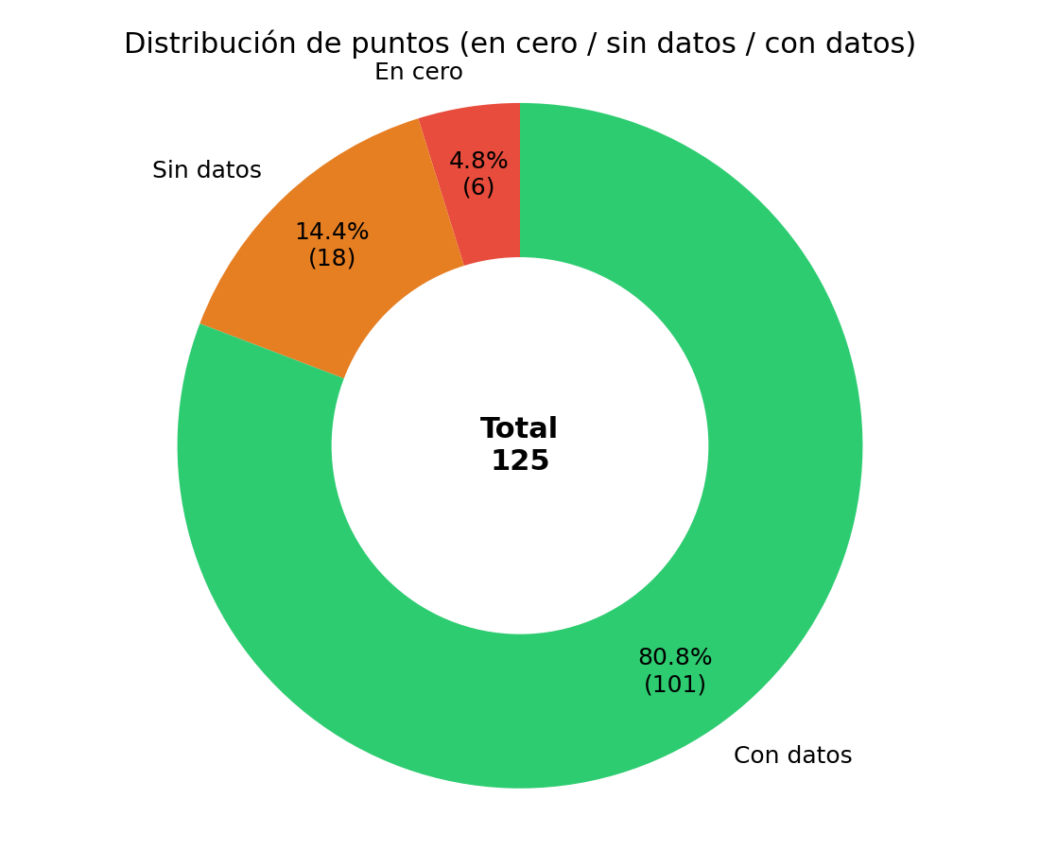

PUNTOS MARCANDO CERO
Los siguientes puntos están registrando consumo cero en los últimos días:
Nodo ID | Nombre del Punto | Empresa | ID Empresa
000009-02 | Estanque Reutilización | COPEC | 000009
000008-11 | CE Valle Hermoso | CORMUP | 000008
000008-02 | Eduardo de la Barra | CORMUP | 000008
000008-10 | Matilde Huici Navas | CORMUP | 000008
000012-08 | Quilicura Lav. de Maquinas | DERCO | 000012
000027-05 | Riego | Fundo Zapallar | 000027

PUNTOS SIN DATOS DISPONIBLES
Los siguientes puntos no tienen datos disponibles en los últimos días (sin respuesta de la API o sin registros):
Nodo ID | Nombre del Punto | Empresa | ID Empresa
000020-05 | Intermodal-San Antonio | AGUNSA | 000020
000020-04 | Módulo E | AGUNSA | 000020
000021-03 | Raimundo Tupper | CDUC | 000021
000008-08 | Alicura | CORMUP | 000008
000008-04 | Tobalaba | CORMUP | 000008
000012-12 | Quilicura Edificio JCB | DERCO | 000012
000012-10 | Quilicura Proderco | DERCO | 000012
000027-02 | Estanque Inferior | Fundo Zapallar | 000027
000022-00 | Alexander Fleming | Las Condes | 000022
000002-03 | Lo Valledor - Barrio Norte | Lo valledor | 000002
000007-09 | Control Nido de Aguilas | Nido de Aguilas | 000007
000007-05 | Nido Piscina | Nido de Aguilas | 000007
000007-06 | Nido Pozo Profundo | Nido de Aguilas | 000007
000025-26 | Baño N°6 Varones | Parque Arauco | 000025
000025-04 | Baños Públicos | Parque Arauco | 000025
000025-11 | Matriz principal 1°piso | Parque Arauco | 000025
000025-14 | Red de Incendio | Parque Arauco | 000025
000025-19 | Sala de Bomba Estanque Sur | Parque Arauco | 000025

Nota: Este reporte verifica los últimos 3 días de datos. Un punto se considera 'en cero' si todos sus registros horarios son cero durante este periodo. Un punto se considera 'sin datos' si no hay respuesta de la API o no hay registros en los últimos días.

